муниципальное бюджетное дошкольное образовательное учреждение детский сад № 10

Совместная деятельность с детьми старшего дошкольного возраста
«На вольном Дону»

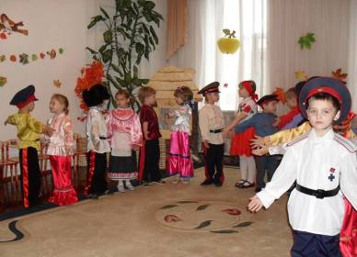

Подготовила:
старший воспитатель Валитова Т.В.

г. Новочеркасск

Цель:
Развитие способности нравственно-эстетического сопереживания у старших дошкольников через расширение представлений о быте казаков в прошлом.

Задачи:
- Закрепление представлений об образе казачьего быта, традициях,
- Развитие эмоционально-нравственной отзывчивости, чувствительности;
- Расширение опыта социализации ребенка в театрализованной деятельности,
- Расширение любви к фольклору через знакомство с Донскими песнями и сказками.

Предполагаемый результат:
- Проявляют интерес к устному народному творчеству, народной музыке,
- Обладают элементарными знаниями о быте, традициях казаков, воспитании детей,
- Поют доступные по диапазону казачьи песни в самостоятельной деятельности

Ход:
Под пение песни «Как донские казаки» дети в казачьих народных костюмах входят в зал. Танцевальная композиция «Гулянье»

Из куреня выходит казачка: Здорово живете!
Дети: Здорово!
Казачка: Что за народ собрался на берегу Тихого Дона?
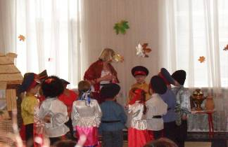
Дети: Это мы – казаки!
Казачка: Здравствуйте, гости мои желанные: Худые и тучные, веселые и скучные!
Рада, что пришли вы к нам, Рада всяким я гостям!
Дети: Верно! Гость на порог – хозяину радость!
Казачка: Будьте как дома. Для каждого найдется и местечко и словечко. Сядем рядком, да погутарим о том, о сем. Вот вы казаками назвались. А что вы знаете о жизни казаков?
Ответы детей
Казачка: В народе говорят: «Мой дом – моя крепость». А как называется дом
казака?
Дети: Курень.
Казачка: Верно. Курень делится на две половины. Как же они называются?
Дети: Мужская и женская.
Казачка: Почему курень делится на две половины?
Дети: Потому, что девочек и мальчиков воспитывали по-разному.
Казачка: Как же воспитывали мальчиков?
Дети (рассматривая картинки):
- Рождение мальчика отмечали выстрелом казака родителя,
- Когда мальчику исполнялся год, его впервые стригли, волосы собирали в шелковый платок и всю жизнь хранили за иконой,
- Казачонка уже в 2 года сажали на коня и смотрели, как он будет себя вести, пытаясь угадать судьбу будущего воина. Схватится за гриву – будет жив, заплачет, упадет с коня – быть убитому.
- Обучение казака начиналось после праздника первых штанов. Казаку дарили шаровары и начинали обучать верховой езде.
- Обучение было тяжелым и постоянным.
- Стрелять учили с 7 лет, а рубить шашкой с 10 лет.
- Мальчика воспитывали строже, чем девочку. С 5 лет он уже работал в поле с родителями.
- Когда отец уезжал из дома, он оставался за хозяина.
Казачка: А как же воспитывали девочек?
Дети (рассматривая картинки):
- У девочек воспитывали терпение, трудолюбие, отзывчивость.
- Все девичьи праздники отмечались в узком кругу, на женской половине.
- У девочек праздновали первый шаг. Дарили ленточки, гребешок, платочек.
- Девочки начинали работать с раннего возраста – стирали, мыли пол, пришивали пуговицы.
- С 5 лет девочек учили шить, вязать крючком и на спицах.
- Девочка нянчила младших братьев и сестер.
Казачка: Воспитывали девочек как будущих хозяек. Маленькая казачка очень много времени проводила с мамой на кухне. Кухню в казачьем курене называли…
Дети: Стряпка.
- У казачек кухня-стряпка отличалась чистотой.
- Готовили казачки в чугунах, воду грели в больших котлах или казанах.
- На полках стояли горшки, чашки, висели начищенные сковороды.
- Возле печи стояли ухваты, сковородники (рогачи).
- Казачки подбеливали печь после каждой стряпни.
Казачка: Верно, ребята. А чем еще занимались казаки?
Дети: Коневодством, рыболовством, выращивали урожай хлеба, овощей,
фруктов.
Казачка: На донской земле все родится, надо только трудиться.
А вы какие пословицы знаете?
Дети:
- Казак в труде, как в бою, славит Родину свою.
- От лени казак хворает, а в работе здоровье закаляет.
- Донская земля дармоедов не кормит.
Казачка: Много у казаков по осени дел, да когда все переделано, не грех
и повеселиться. А с чего начнем веселье?
Дети: Будем песни играть, хороводы водить, сказки сказывать, через них
ума-разума набираться. Об этом были даже сложены пословицы на Дону
- Казак без песни, что виноградная лоза без гроздьев.
- У казака на Дону каждый камешек подпевает.
- Казачью песню слушать – что мед ложкой кушать.

Пение казачьих песен «У ворот сосна зеленая», «Ой, при лужку». Оркестр «Донские казачата»
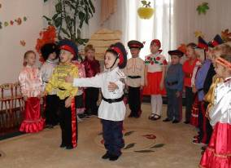
Казачка: Молодцы, казачата! И песни петь, и на инструментах играть вы
мастера. Вижу я, устали вы. Тогда посидите, сказку посмотрите. А
сказку начать, кто смелый, помогите.
А сказка наша называется «Казачья уха».
Казачка: (под казачью песню «Середина пути»)
Давным-давно это было. Высокие горы с тех пор курганами стали, а Дон-батюшка обмельчал…
В ту пору жила на берегу Тихого Дона казачья семья. Дружно жила, каждый в семье своим делом был занят.
Дед: (выходит под песню «Ой, не вставай ты, солнце, рано»,
садится на скамью, «чинит» рыболовную сеть)
Вот сеть починю, рыбы наловлю, ухи наварим.
Всей семье радость будет!
Бабушка: (выходит, садится за прялку, прядет) Пряжу напряду, рукавичек навяжу. Вот радости всей семье будет!
Дашутка: (под песню «Молода я, молода», садится вышивать платочек). Вот вышью салфеточку, расстелю, красота в доме!
Гришутка: (выход под музыку «Вдоль по улице ребятушки идут», рубит дрова). А я дров на зиму нарублю, печку затоплю, будет всем тепло!

Жучка: (вбегает) Ав-Ав! От лихих людей дом охраняю, добрых гостей в дом провожаю (присаживается возле деда)
Мурка: (под музыку «Вечер, вечер, матушка») А я от котов-воришек сметанку охраняю и сама не ем (присаживается возле бабушки)
Мышка: (подбегает к Грише) Пи-Пи-Пи! Щепки летят. Нужно каждую соринку собрать. Каждая мелочь в хозяйстве пригодится (подбирает щепки)
Казачка: Все своим делом занимаются. И всем было дружно, весело и тепло в семье. Но однажды случилась беда - заболела бабушка.
Бабушка: Голова болит, сердце ноет, видно пришел мой последний час.
Казачка: Как услыхали об этом в семье, скорее к бабушке бегут. Все рядышком собрались, каждый старается чем-нибудь помочь.
Гришутка: Бабушка, милая, попей ключевой водички, Может легче станет
Бабушка: Нет, не станет.
Дашутка: Бабушка, родная! Вот тебе платочек на головушку. Возьми, может, легче станет.
Бабушка: Ох-Ох! Не легче.
Жучка гладит бабушку, а кошка слезки вытирает.
Мышка: Бабушка, вот тебе корочка хлеба, возьми, съешь, может легче станет
Бабушка: Нет, не станет. Ох, так хочется казачьей ухи отведать. Дед, ты где?
Все: Дедушка, дедушка!
Дед: Иду, иду. Что от дела отрываешь?
Бабушка: Поймай хоть одну маленькую рыбку. Так ушицы казачьей хочется.
Дед: Ладно, исполню твое желание. Лишь бы ты поправилась скорее.
Казачка: Взял дед сеть и пошел на берег Тихого Дона. Трижды забрасывал он невод (Звучит песня Буракова «У родного Дона»). Стал тянуть. Тянет-потянет, а вытянуть не может.

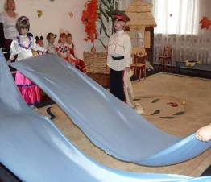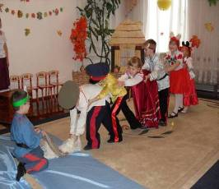
Дед: Гришутка, беги скорее, помоги.
Гришутка: Бегу, сейчас помогу (тянут вдвоем). Дашутка, помоги.
Дашутка: Бегу, сейчас помогу (тянут втроем). Жучка, беги скорей, помоги!
Жучка: Ав-ав! Тяв-тяв! (тянут вчетвером). Мурка, беги скорее, помоги!
Мурка: Мяу-мяу (тянут впятером). Мышка, беги скорее, помоги!
Мышка: Пи-пи-пи!
Казачка: Тянут-потянут… Вытянули сеть, а в сети бьется рыба-сом.
Сом: Отпусти меня, старче, в реку, к моим малым детушкам. Я за то твое желание исполню, но только одно.
Все: Желание исполнит! Желание исполнит! (прыгают, обнимаются, радуются)
Дед: Мне хочется сеть новую, старая совсем прохудилась.
Гришутка: А я хочу новую казачью фуражку, моя-то совсем истрепалась
Дашутка: А я хочу новую юбку, моя на солнышке выгорела
Жучка: А мне бы косточку сахарную…
Мурка: А мне б сметанки вдоволь…
Мышка: Мяу, а мне бы сыру кусочек…
Казачка: И все стали выкрикивать свои желания. Вдруг первая опомнилась мышка
Мышка: Мое самое заветное желание – чтобы наша бабушка выздоровела
Все: И мое тоже, и мое.
Дед: Сомик, милый, выполни наше заветное желание – чтобы бабушка поправилась. Когда хозяйка лежит – весь дом стоит.

Казачка: Только сказал это дед, сом вильнул хвостом и уплыл. Все смотрят, а по бережочку бабушка идет веселая, приплясывает (звучит казачья мелодия «Сударыня»). Обнялись тут все - вся семья в сборе (обнимаются). Как здорово! Вот и сказочке конец, а кто слушал – молодец!

Все: Сказка – ложь, да в ней намек, добрым молодцам – урок!
Казачка: А какой урок наши казаки и казачки пословицами скажут?
Дети:
- У каждого народа свои обычаи.
- Один камень не сдвинешь, а всей семьей гору поднимешь.
- Веник целиком не сломаешь, а прутики по одному запросто одолеешь
- Семья дружбой крепка.
- Когда семья вместе, то и душа на месте.
Казачка: А наша семья вместе?
Дети: Да, вместе!
Казачка: Тогда запевай песню!
Исполняется песня «Наследники» Гомоновой
Под песню «Казачьему роду нет переводу» дети покидают зал.

